**Тема: *Дії з многочленами (повторення)***

***Опорний конспект***

Многочлени

Многочленам називається алгебраїчна сума кількох одночленів.

Наприклад: 3ху + ab + 2; 172b - 2ху + а—многочлени.

Одночлени, з яких складається многочлен, називають його членами. Одночлен — окремий вид многочлена Многочлен, який містить два або три доданки, називають відповідно двочленом або тричленом.

Наприклад: а2 - b2, х + у — двочлени; а + ab + b, х2 + ху - у2 — тричлени.

Подібні члени многочлена— це однакові одночлени, або одночлени, запис яких у стандартному вигляді відрізняється лише коефіцієнтами.

Наприклад: у многочлені 15a2b + 3ab2 - 7a2b + 5аb2 перший і третій, другий і четвертий члени подібні.

Зведення подібних членів — це спрощення многочлена, при якому алгебраїчна сума подібних членів замінюється одним членом. Щоб звести подібні члени, треба додати їх коефіцієнти і результат помножити на їх спільну буквену частину.

Наприклад: 15а2b + 3аb2 - 7а2b + 5ab2 = 8a2b + 8аb2.

Стандартний вигляд многочлена — це запис многочлена, усі члени якого мають стандартний вигляд і серед них немає подібних.

Наприклад: а2 - ab + b2, ab + bс + ас — многочлени стандартного вигляду, а 3а2 + 2b2 - 3аb + а2 — многочлен нестандартного вигляду.

Степенем многочлена стандартного вигляду називають найбільший зі степенів одночленів, із яких складається многочлен. Степенем довільного многочлена називають степінь тотожно рівного йому многочлена стандартного вигляду.

Наприклад: степінь многочлена 5a7b + 5аb5 - 2а5b5 дорівнює степеню одночлена -2а5b5, тобто 5 + 5= 10.

Дії над многочленами

При додаванні многочленів користуються правилом розкриття дужок: якщо перед дужками стоїть знак «+», то дужки можна опустити, зберігши знаки кожного одночлена.

Наприклад: (3х2 - 2х + 5) +(6х2 + 5х - 3) = 3х2 - 2х + 5 + 6х2 + 5х - 3 = 9х2 + 3х + 2.

При відніманні многочленів користуються правилом розкриття дужок: якщо перед дужками стоїть знак «-», то дужки можна опустити, змінивши знак кожного одночлена, що містився в дужках, на протилежний.

Наприклад: (3х2 - 2х + 5) - (6х2 + 5х - 3) = 3х2 - 2х + 5 - 6х2 - 5х + 3= -3х2 - 7х +8.

Щоб записати алгебраїчну суму кількох многочленів як многочлен стандартного вигляду, треба розкрити дужки і звести подібні члени.

Наприклад: (2x2 - 3х + 2) - (3х2 - 2х -1) - (-х2 + 2х +1) + (-2х2 + х - 1) =

= 2х2 - 3х + 2 - 3х2 + 2х + 1 + х2 - 2х - 1 - 2х2 + х - 1 = -2х2 - 2х +1.

Щоб помножити одночлен на многочлен, треба кожний член многочлена помножити на цей одночлен й одержані одночлени додати.

Наприклад: 3а(а2 - 2а + аb) = 3а3 - 6а2 + 3а2b.

Щоб помножити многочлен на многочлен, треба кожний член одного многочлена помножити на кожний член другого многочлена й одержані одночлени додати.

Наприклад: (3х - 2)(2х - 3) = 3х ∙ 2х - 3х ∙ 3 - 2 ∙ 2х + 2 ∙ 3 = 6х2 - 9х - 4х + 6 = 6х2 - 13х + 6.

Щоб розділити многочлен на одночлен, треба кожний член многочлена розділити на цей одночлен й одержані результати додати.

Наприклад: (5х7 - 2х5 + 3х2 + 6х) : 2х = 5х7 : 2х - 2х5 : 2х + 3х2 : 2х + 6х : 2х = 2,5х6 - х4 + 1,5х + 3.

Розкладанням многочлена на множники називають запис многочлена у вигляді добутку многочленів.

Наприклад: 2ах + 6ау = 2а(х + 3y).

При розкладанні многочлена на множники використовують такі способи.

1. Винесення спільного множника за дужки.

Наприклад: 5х2 +10х = 5х(х + 2).

2. Спосіб групування.

Напри клад: 3х - 3у - х2 + ху = (3х - 3у) - (х2 - ху) = 3(х - у) - х(х - у) = (х - у)(3 - х).

[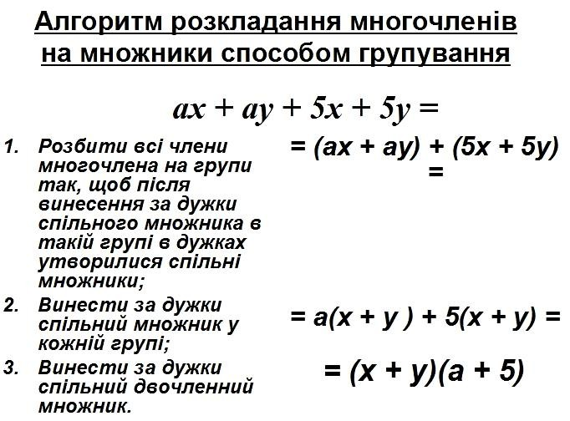](https://edufuture.biz/index.php?title=%D0%A4%D0%B0%D0%B9%D0%BB:1901-20.jpg)

[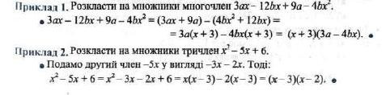](https://edufuture.biz/index.php?title=%D0%A4%D0%B0%D0%B9%D0%BB:1901-21.jpg)  
  
  
Приклад 3.

ах+3+3х+а=(ах+а)+(3+3х)=а(х+1)+3(х+1)=(а+3)(х+1);  
  
Приклад4.

4ас+12с-4а-12=4ас-4а+12с-12=4а(с-1)+12(с-1)=(4а+12)(с-1)=4(а+3)(с-1);  
  
Приклад 5.

20,5•17+79,5•17+20,5•0,28+79,5•0,28=17(20,5+79,5)+0,28(20,5+79,5) =(17+0,28)(20,5+79,5)=17,28•100=1728;  
  
Приклад 6. Розв’язати рівняння

[рівняння](https://edufuture.biz/index.php?title=%D0%A4%D0%B0%D0%B9%D0%BB:1901-22.jpg)

Групуємо два перші та два останні члени:

[рівняння](https://edufuture.biz/index.php?title=%D0%A4%D0%B0%D0%B9%D0%BB:1901-23.jpg)

а далі виносимо за дужки спільний множник ( х + 1)  :

[рівняння](https://edufuture.biz/index.php?title=%D0%A4%D0%B0%D0%B9%D0%BB:1901-24.jpg)  
  
Приклад 7**.** Розглянемо [рівняння](https://edufuture.biz/index.php?title=%D0%A0%D1%96%D0%B2%D0%BD%D1%8F%D0%BD%D0%BD%D1%8F._%D0%9A%D0%BE%D1%80%D0%B5%D0%BD%D1%96_%D1%80%D1%96%D0%B2%D0%BD%D1%8F%D0%BD%D0%BD%D1%8F._%D0%A0%D0%BE%D0%B7%D0%B2%27%D1%8F%D0%B7%D1%83%D0%B2%D0%B0%D0%BD%D0%BD%D1%8F_%D1%80%D1%96%D0%B2%D0%BD%D1%8F%D0%BD%D1%8C._%D0%9F%D0%BE%D0%B2%D0%BD%D1%96_%D1%83%D1%80%D0%BE%D0%BA%D0%B8" \o "Рівняння. Корені рівняння. Розв'язування рівнянь. Повні уроки)

[рівняння](https://edufuture.biz/index.php?title=%D0%A4%D0%B0%D0%B9%D0%BB:1901-25.jpg)

Віднімемо і додамо х2 , а число 20 розіб’ємо на два доданки 16 і 4:

[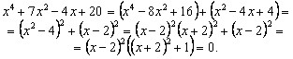](https://edufuture.biz/index.php?title=%D0%A4%D0%B0%D0%B9%D0%BB:1901-26.jpg)  
   
Рівняння розпадається на два рівняння:  
      .  
[рівняння](https://edufuture.biz/index.php?title=%D0%A4%D0%B0%D0%B9%D0%BB:1901-27.jpg)  
  
Щоб знайти спільний множник, треба знати що таке спільний дільник. Приклад знаходження спільних дільників дивись тут:

***Робота з інтернет ресурсами***

[***https://youtu.be/10sREWo3Kn4***](https://youtu.be/10sREWo3Kn4)

[***https://youtu.be/IDbMg5tkpQk***](https://youtu.be/IDbMg5tkpQk)

[***https://youtu.be/mNVwGX5Yfg4***](https://youtu.be/mNVwGX5Yfg4)

[***https://youtu.be/hIS0cmhAIW4***](https://youtu.be/hIS0cmhAIW4)

***Домашнє завдання***

Розв’яжіть письмово № 502-503

